Plantilla de edición

Ejemplo de título del trabajo enviado:

importante respetar las Mayúsculas de los NOMBRES, así como las palabras que deben ir en *cursiva.* no dejar palabras sueltas al final del mismo

Nombre del Primer Autor

Institución donde está adscrito el autor

Nombre del Siguiente Autor

Institución donde está adscrito el autor

Nombre del Tercer Autor

Institución donde está adscrito el autor

# 1. Introducción

Texto en Times New Roman 11

La numeración de los apartados y subapartados se hará de forma manual. Siga el formato de los ejemplos.

La pandemia de COVID 19 llevó al confinamiento a la población mexicana y a un cambio en el modelo de educación[1].

* 1. Subapartado de la introducción. Ejemplo

EDUCACIÓN MEDIA SUPERIOR

La Dirección de Educación Media Superior

## Educación superior

La Dirección de Educación Media Superior

#### EDUCACIÓN NIVEL POSGRADO

#### La Secretaría de Investigación y Posgrado (SIP).

# 2. Objetivos

Diseñar una encuesta de opción múltiple.

# 3. Metodología

Se realizó una encuesta con 10 preguntas de opción múltiple y una de pregunta abierta, a 50 alumnos del nivel medio superior de la carrera de contabilidad.

# 4. resultados

El texto

Tablas con título en la parte superior y numeración consecutiva.

Tabla 1.

Calor de formación

|  |  |
| --- | --- |
| **Compuesto** | **DH°f**  **(Kcal/mol)** |
| H2O (l) | -68.80 |
| NaCl (s) | -58.23 |
| HCl (g) | -22.06 |
| NaOH (s) | -101.99 |

Figuras, se considerarán así a las gráficas, imágenes, esquemas o dibujos, con el título en la parte inferior y numeración consecutiva

Figura 1.

Diagrama de bloques de la elaboración de azúcar.

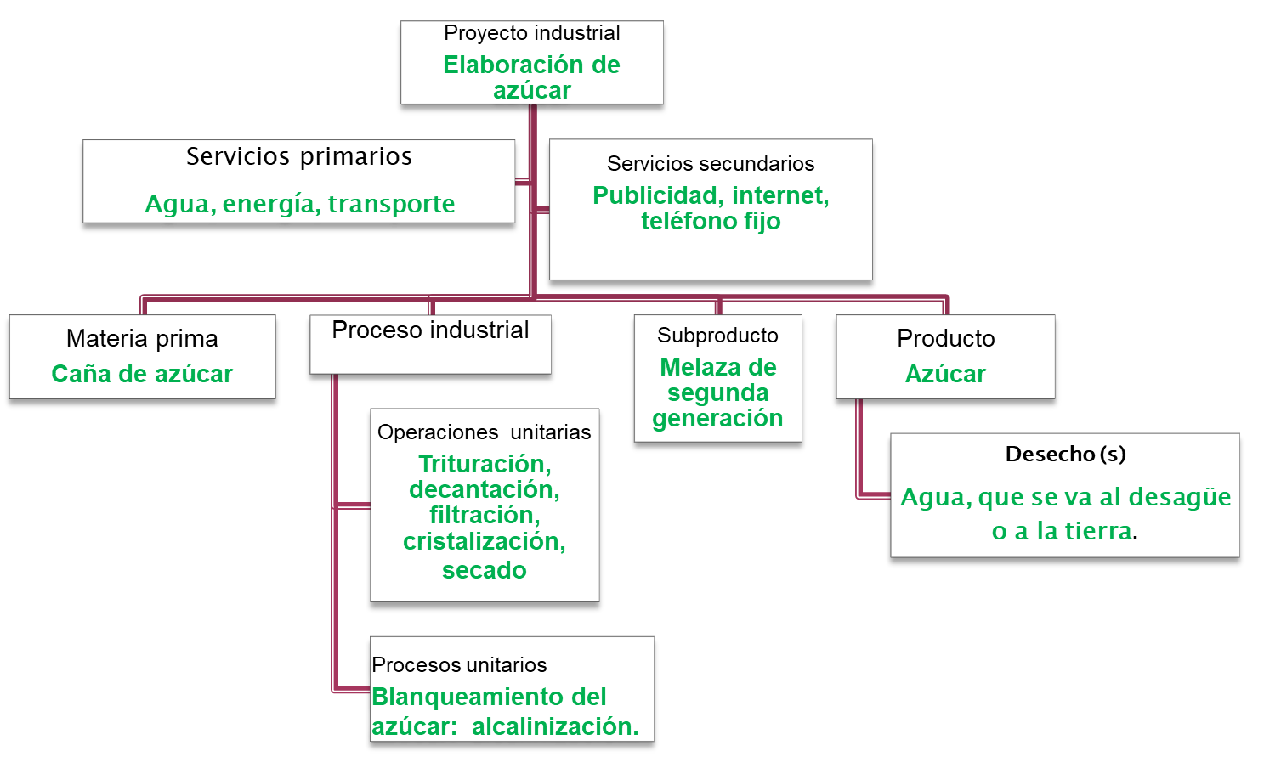

# 5. discusión

Texto

# 6. conclusiones

Texto

# 7. Agradecimientos/Apoyos (APARTADO OPCIONAL)

La presente investigación fue financiada por el proyecto 202540012 de la Secretaría de Investigación y Posgrado del IPN.

# 8. Referencias

Formato APA 7ª edición.

1. Nota o referencia en formato APA